实验报告
学 号 | 21050005076 |  | 姓 名 | 田晶怡 | 专业班级 |  | 21级智能科学与技术
课程名称 | 物联网系统设计与开发 |  |  |  | 学期 |  | 2024年春季学期
任课教师 | 郭忠文 |  | 完成日期 | 2024/4/25 |  | 上机课时间 |  | 2024/4/25
实验名称 |  | 串口通信助手
- 实验目的
学习串口通信助手的使用方法，理解串行通信需注意的关键要素，为使用通信助手排除串行通信故障奠定基础。

- 实验要求：
学习串口通信需要设置的通信参数及设置方法，理解串口编号的主要用途，
掌握串口通信助手各项功能的使用方法。

- 实验内容：
使用串口调试助手进行多种波特率的数据通信，发送和接收十六进制数据，进
行周期性数据发送和接收。
实验步骤如下：
（0）使用串口数据线连接笔记本电脑和仿真器，查看笔记本电脑的设备管
理器->端口，此时串口号为COM5。(下图为我的电脑)
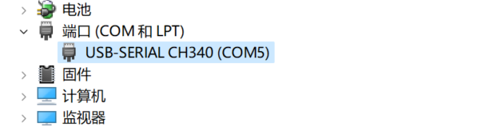
（1）找到仿真器桌面上的”琏雾实验系统\工具”文件夹中“串口助手”软件和
下载到计算机上的串口助手，打开两个串口调试页面，分别设置端口号为 之
前查看得到的COM10 和COM1。保持波特率、校验位、数据位和停止位一致，
点击打开按钮打开串口，建立通信。
（2） 在图 3.2.3 界面中的“发送区设置”，选择“字符串发送”，在图 3.2.4 界面中的“接收区”设置，选择“字符串显示”，在COM5中的“命令发送区”输入ABCDEF0123456789，用鼠标点击“发送按钮”后，观察图COM1界面的“数据接收区”的显示内容。
（3） 把在COM1界面中的“接收区”设置，选择“十六进制显示”，在COM5界面中用鼠标点击“发送”按钮，观察COM1界面中的“数据接收区”显示了什么内容。
（4）修改图 COM5界面中的“波特率”，执行同样的操作，会观察到什么结果
（5） 在图COM5界面中的“发送区设置”，选择“十六进制发送”，在图COM1界面中的“接收区”设置，选择“十六进制显示”，在图COM5界面中的“命令发送区”输入：41 42 43 30 31 32 33 23 24，用鼠标点击“发送按钮”，观察图COM1界面的“数据接收区”
显示的内容。
（6） 在图COM5界面中的“发送区设置”，选择“十六进制发送”，在图COM1界面中的“接收区”设置，选择“字符串显示”，在图COM5界面中的“命令发送区”输入：41 42 43 30 31 32 33 23 24，用鼠标点击“发送按钮”，观察图COM1界面的“数据接收区”显示
的内容。

- 实验结果：
（1）试验记录表
实验步骤 | COM5通信参数 | COM1通信参数 | COM5发送区内容 | COM1接受区内容
4 | 9600,NONE,8,1  字符串发送 | 9600,NONE,8,1  字符串接收 | ABCDEF0123456789 | ABCDEF0123456789
5 | 9600,NONE,8,1  字符串发送 | 9600,NONE,8,1  十六进制接收 | ABCDEF0123456789 | 41 42 43 44 45 46 30 31 32 33 34 35 36 37 38 39
6 | 14400,NONE,8,1  字符串发送 | 9600,NONE,8,1  十六进制接收 | ABCDEF0123456789 | 3F 3F 62 3F 6C 3F 3F 5C 3F 6C 3F
7 | 9600,NONE,8,1  十六进制发送 | 9600,NONE,8,1  十六进制接收 | 41 42 43 30 31 32 33 23 24 | 41 42 43 30 31 32 33 23 24
8 | 9600,NONE,8,1  十六进制发送 | 9600,NONE,8,1  字符串接收 | 41 42 43 30 31 32 33 23 24 | ABC0123#$

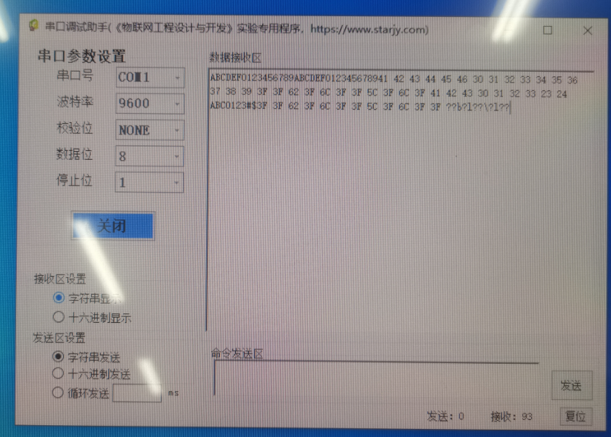

（2）试解释步骤（5）、步骤(6)和步骤（8）中，COM12 接收区出现对应显
示内容的原因。
步骤（5）中是因为修改了接收区显示方式，将发送区字符串显示的内容转化为了十六进制显示出来；
步骤（6）中修改了COM5的波特率，波特率定义了每秒钟传输多少个符号（位），因为发送区的波特率为14400，而接收区的波特率只有9600，接收的符号和发送的符号不太一致，所以导致了最后显示出内容不相同；
步骤（8）和步骤（5）的原因相似，因为发送区和接收区的显示方式不同而出现对应内容，其实接收到的和发送的符号都是相同的。

（3）回答问题：串行通信时需设置哪些通信参数，这些通信参数的设置应
遵循什么规则？
需要设置串口号、波特率、校验位、数据位和停止位。应遵循以下规则：
匹配双方设备：确保通信双方的设备支持相同的波特率、数据位、停止位、奇偶校验等参数。
考虑通信质量：在保证通信可靠性的前提下，选择适当的波特率和停止位。例如，在噪声较大的环境中，可能需要增加停止位来减少错误。
效率与带宽：根据实际需求平衡传输效率和带宽利用率。较高的波特率可以提高传输速度，但也会增加带宽需求和电磁干扰。
标准协议：遵循通用的串行通信标准，如RS-232、RS-485等，以确保不同设备之间的兼容性。
测试与验证：在实际应用中，配置好通信参数后，应进行测试和验证，确保数据传输的稳定性和正确性。

（4）回答问题：两个串口助手客户端中的串口编号含义是什么？这两个串
口之间有什么关系？
COM在Windows系统中是对串行通信端口的传统命名方式。数字通常从COM1开始，逐个递增。COM1通常是第一个串行端口，COM2是第二个，依此类推。本电脑的串口编号为COM5可能是因为数据线接入的串口是本机的第五个。
这两个串口之间的关系：首先，这两个串口在不同的计算机上，它们之前没有直接的物理连接，但是通过串行线缆连接了起来，实现数据交换；其次在逻辑连接上，它们之间是服务器和客户端的关系；在数据传输上，它们是发送端和接收端的关系。

- 心得体会：
本次实验主要是体验使用了串口调试助手这一工具，熟悉体验了在两台不同的计算机上进行数据传输的过程，实验过程中比较顺利，没有遇到什么问题，希望为之后的实验奠定基础。

